Incentives for student performance on Spring MAP

Grades K-6:
Students who meet MAP projected growth goal in both reading and math from Fall 2015 to Spring 2016 MAP will participate in a drawing for an X Box 1 or Playstation 4--1 for Grades K-4 and 1 for Grades 5-8, plus participate in a cookout at Tuten Park, Ridgeland, featuring bounce houses, snow cone machine, popcorn machine, tennis, volleyball, hot dogs, hamburgers, chips, juices on dates to be determined in the latter part of May.
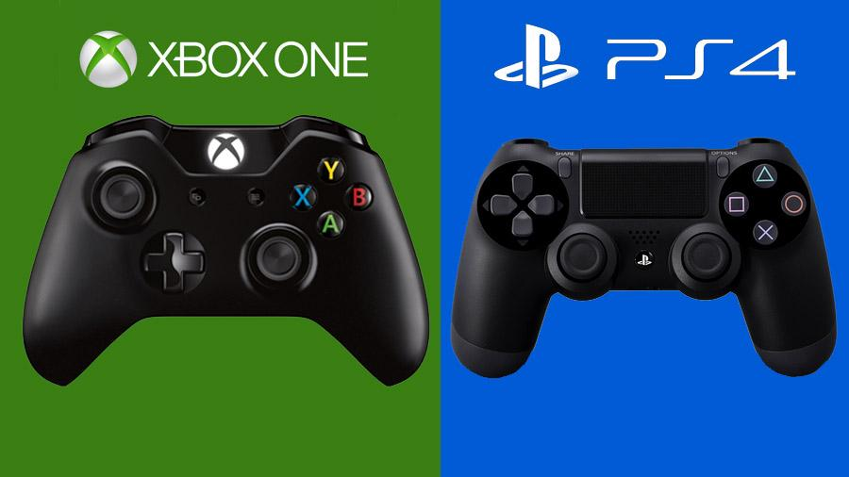
All K-6 students who meet MAP projected growth goal in either reading or math from Fall 2015 to Spring 2016 MAP will participate in a cookout at Tuten Park, Ridgeland, featuring bounce houses, snow cone machine, popcorn machine, tennis, volleyball, hot dogs, hamburgers, chips, juices on dates to be determined in the latter part of May.

Grades 7-11:
Students who meet MAP projected growth goal in both reading and math from Fall 2015 to Spring 2016 MAP participate in a drawing for an X Box 1 or Playstation 4 and 1 in Grades 5-8--1 in Grades 9-11, plus will participate in a field day with dunking booths, bungie challenge jump castles, music, and water balloons.

All 7-11 students who meet MAP projected growth goal in either reading or math from Fall 2015 to Spring 2016 MAP will participate in a field day with dunking booths, bungie challenge jump castles, music, and water balloons.

UPCOMING EVENTS
- March 3 - Model UN for Middle School Young Scholars.
- March 10 - Jump Rope for Heart Event Day – The students will be participating in field day activities to celebrate a successful JRFH fundraiser and raise awareness about heart health.
- March 12 - The Robotics team goes to South Carolina State Championship
- March 16 - Science Fair from 4pm-5pm – Contact Mr. Floyd or Ms. Blathers for more information.
- March 18 - National Art Honor Society Induction Ceremony at 5pm - All are welcome to attend this event. Food will be served and there will be a silent auction of student work.
- March 23rd – Q3 Progress Reports go home.
- March 25th-April 1st – Spring Break

Testing Reminders
- ACT WorkKeys for 11th Grade – March 8th-10th
- COGAT Iowa Makeup Test – March 8th-10th

Incentivos para estudiantes por resultados en MAP de primavera

Grados K-6:
Los alumnos que logren el crecimiento en la meta proyectada en ambos MAP, lectura y matemáticas, desde el MAP de otoño del 2015 al MAP de primavera del 2016 participarán en la rifa de un X Box 1 o un Playstation 4 (uno para los grades de K-4 y otro para los grados 5-8), además de participar en una parrillada en el Parque Tuten de Ridgeland donde gozarán de juegos inflables, conos, palomitas de maíz, tenis, balonmano, perros calientes, hamburguesas, papitas tostadas y jugos. Las fechas serán anunciadas a finales de mayo.
Todos los alumnos de los grados K-6 que logren la meta proyectada en uno de los dos MAP, lectura o matemáticas desde el MAP de otoño 2015 al MAP de primavera del 2016, participarán en una parrillada en el parquet Tuten de Ridgeland donde gozarán de juegos inflables, conos, palomitas de maíz, tenis, balonmano, perros calientes, hamburguesas, papitas tostadas y jugos. Las fechas serán anunciadas a finales de mayo.

Grades 7-11:
Los alumnos que logren la meta proyectada en ambos MAP, lectura y matemáticas, desde el otoño 2015 a la primavera 2016, participarán en la rifa de un X Box 1 o un Playstation 4 (uno para los grados 5-8 y otro para los grados 9-11), además de participar en un día de campo con juegos de agua, castillos inflables, música y globos de agua.

PROXIMOS EVENTOS
- Marzo 3 – Grupo de Jóvenes Investigadores en el Modelo de Naciones Unidas.
- Marzo 10 – Evento de Brincar la cuerda para el Corazón- Los alumnos estarán participando en el campo con actividades para celebrar el éxito de la fundación JRFH y aumentar la conciencia sobre la salud del corazón.
- Marzo 12 –El equipo de Robótica va al Campeonato Estatal de Carolina del Sur.
- Marzo 16 – Feria de la Ciencia de las 4pm-5pm – Contactar a Mr. Floyd o Ms. Blathers para más información.
- Marzo 18 – Ceremonia Nacional de Sociedad de Honor de Artes a las 5pm – Es usted bienvenido a asistir a este evento. Comida será servida y una subasta del trabajo de los alumnos.
- Marzo 23rd – Q3 Los Reportes del Progreso se enviaran a casa.
- March 25th-April 1st – Spring Break

Recordatorio de examenes
- ACT WorkKeys para Grado 11 – Marzo 8 al 10
- COGAT Iowa Examen de recuperación – Marzo 8al 10

